附件2：
福建农林大学在线考试考场规则告知书

1.学生应在线考试前准备好纸、笔、两台以上电子设备，一台设备用于进入答题平台或查看考试试题，另一台设备用于视频监控，并提前调试好网络和电子设备，保证网络畅通、音视频传输正常。
2.学生须处于安静、封闭、独立的考试环境中，周围不得有其他人和声音进行干扰。考试过程中严禁与其他人员交谈。
3.学生必须按规定时间携带相关证件（学生证、身份证或学生卡）参加考试，并至少提前20分钟进入考场，完成签到、调整设备、软件、检查考场内务等准备工作，确保考试顺利进行。迟到15分钟及以上者，该课程考试作缺考处理。
4.闭卷考试时学生桌面要保持整洁，不得放置与考试相关的材料；开卷考试过程中不得查阅电子资料。手机提前做好拒接电话和语音通话的设置，考试过程中应保持安静，不得接打电话。考试过程需确保全程不离开摄像头双手必须始终在镜头内，否则按缺考处理。
5.若在考试平台上答题，学生须全程关闭用于答题的电子设备上的微信、QQ等聊天录屏远程软件。若是手写答卷，则学生须使用单面手写答卷，并在卷头写明：学年学期、考试日期、课程名称、姓名、学号、专业班名；答卷如有多页，应在答卷下方书写“第X页，共X页”，每张答卷上均写上姓名。
6.考试结束时，学生应立即停止做答。若手写答卷，则答题完成后拍照上传至指定平台。答卷拍照须清晰，照片以“学号+姓名+课程名”命名；若答卷照片有多张，则按试题顺序以“学号+姓名+课程名+第X张/共X张”命名。
7.考试过程中涉及考试纪律问题，应严格遵守考场规则，服从监考人员的处理。违者按照有关校纪校规处理。如有异议可在考试结束后向学院教务管理部门或教务处反映。
8.考试过程中如出现设备或其他问题，请及时保留证据并联系任课教师，寻求解决方案。

本人已阅读并且透彻地理解了以上告知书全部内容，愿意在考试中自觉遵守，保证按规定的程序和要求参加考试，如有违反，自愿按《福建农林大学学生管理规定》（闽农林大学〔2017〕15号）等有关条款接受处理。
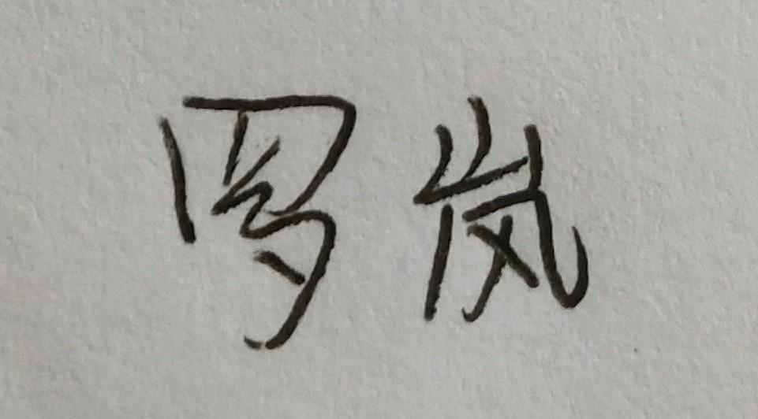
承诺人签名：
专业：计算机与科学技术
学号： 3186020153
日期：2020.6.27

